070317

Depuis dix heur’s que nous marchons
( chanson de marche, cortège de la mariée )
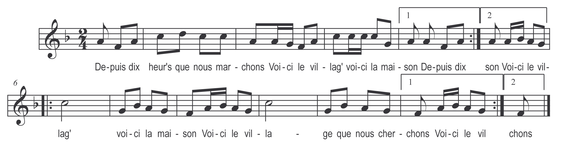

Depuis dix heur’s que nous marchons )
Voici le villag’ voici la maison ) bis
Voici le villag’ voici la maison )
Voici le village que nous cherchons ) bis

(Diminuer d’une heure à chaque reprise )

